Развлечение в средней группе «Зайчата». «Праздник урожая-от зернышка к булочке».

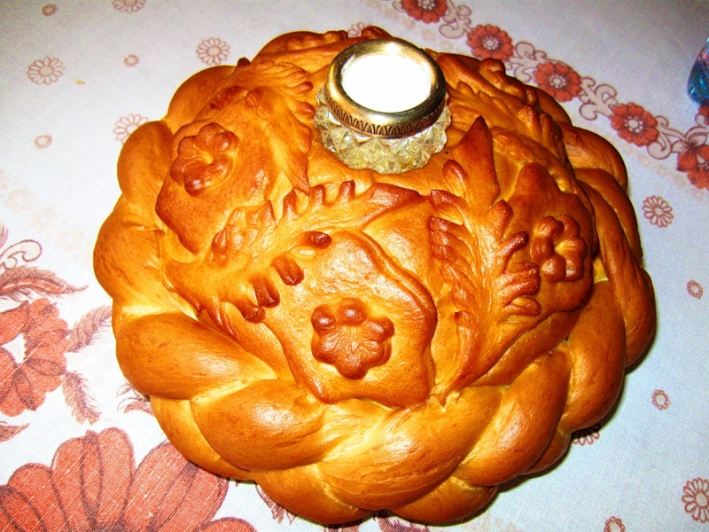

Воспитатель:

Селезнева В.А.

2012г.

Цель: Закрепить знание детей о выращивание хлеба в старину. Прививать любовь к русским традициям. Воспитывать бережное отношение к хлебу.

Материал: Куклы бабушка и внучка. Русские народные костюмы, колосок, косы, шапочка котика, прянички.\

Ход развлечения:

Кукольный театр встречает детей Хлебом солью.

-Здравствуйте гости дорогие. Проходите не стесняйтесь Хлебом солью угощайтесь.

Дети пробуют Хлеб соль и садятся на стульчики.

Воспитатель: Вот и осень пришла.

В закрома принесла.

Золотой колосок,

Осенний снопок,

Большой урожай в наш край.

Ребята, а сегодня к нам в гости пришла бабушка «Варварушка со своей внучкой Машенькой».

Машенька хочет нам загадать загадку :

«Весь из золота отлит

На соломинке стоит».

(Колосок)

А сейчас нам Рома А. расскажет стихотворение «Колосок»

«Золотистый колосок

Кто расти тебе помог

Теплый ветер, майский гром

Солнце в небе голубом

А еще людские руки

Что в труде не знали скуки».

Ребята, а чтобы урожай был богатым давайте попросим дождик полить нашу пшеничку.

«Дождик, дождик лей ведром

Будет больше хлеба.

Испечем мы каравай

Каравай до неба

Весь его мы не съедим

Всем попробовать дадим».

Физкультминутка:

Ребята сейчас хлебушек в полях убирают комбайном, а вот в старину косили косами и серпами.

Вышли мальчики косари с косами на плечах, наточили косы, изображают покос.

«Мы лихие косари

Мы работаем с зари

Мы пшенички накосили

Хлебушком семью снабдили».

Выходите девушки снопы вязать. Девочки изображают вязку снопов и подпевают.

«Мы снопочки навязали

Ленточкою завязали

Вот какой наш урожай

Испечем мы каравай».

Бабушка Варварушка загадывает нам загадку:

«Отгадать легко и быстро

Мягкий, пышный и душистый,

Он и черный, он и белый,

А бывает подгорелый».

(Хлеб)

Воспитатель показывает хлебушек. А давайте мы для него споем «Каравай».

Дети рассказывают пословицы о хлебе:

Хлеб-всему голова.

Много снега-много хлеба.

Нет хлеба, нет и обеда.

Хочешь есть калачи, не сиди на печи.

У кого хлеб родится, тот всегда веселится.

Ржаной хлебушка-калачу дедушка.

Не красна изба ушами, красна калачами.

Посмотрите кто к нам пришел. Котик читает потешку и показывает пирожок и булочку.

«Пошел котик на торжок,

Купил котик пирожок.

Пошел котик на улочку,

Купил котик булочку.

Самому мне съесть,

Или деткам снесть?

Я и сам укушу,

И ребяток угощу».

Спасибо тебе котик.

Ребятки, а давайте для наших мамочек испечем прянички.

Песня: «Прянички»

Бабушка Варварушка и Машенька угощают.

Спасибо бабушка Варварушка и Машенька за прянички.